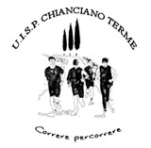

Staffetta 2 x 1600 alcuni premi

BUONI ACQUISTO CONAD

MESSE IN PIEGO

CENE AI RISTORANTE

VINO NOBILE E ALTRO

PECORINO

CONFETTURE

SALAMI

Grande rinfresco finale con insalata di riso, ciaccia prosciutto mortadella, pizza, frutta e crostata.

